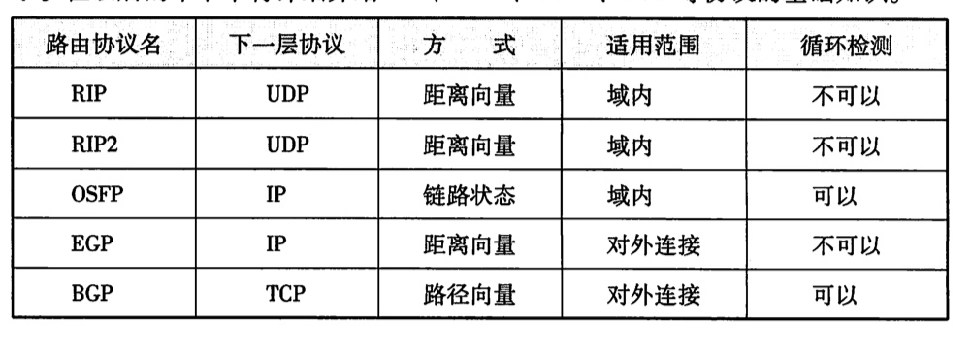

迪杰斯特拉算法

迪杰斯特拉（Dijkstra）算法是典型的单源最短路径算法，用于计算一个节点到其他所有节点的最短路径。主要特点是以起始点为中心向外层层扩展，直到扩展到终点为止。

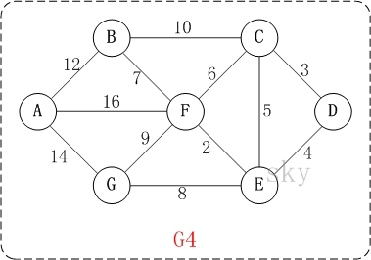

# 弗洛伊德算法（Floyd）

从任意节点 A 到任意节点 B 的最短路径不外乎两种可能，一种是直接从 A 到 B，一种是从 A 经过若干个节点到 B，所以，我们假设 dist(A,B) 为节点 A 到节点 B 的最短路径的距离，对于每一个节点 K，我们检查 dist(A,K) + dist(K,B) < dist(A,B) 是否成立，如果成立，证明从 A 到 K 再到 B 的路径比 A 直接到 B 的路径短，我们便设置 dist(A,B) = dist(A,K) + dist(K,B)，这样一来，当我们遍历完所有节点 K，dist(A,B) 中记录的便是 A 到 B 的最短路径的距离。